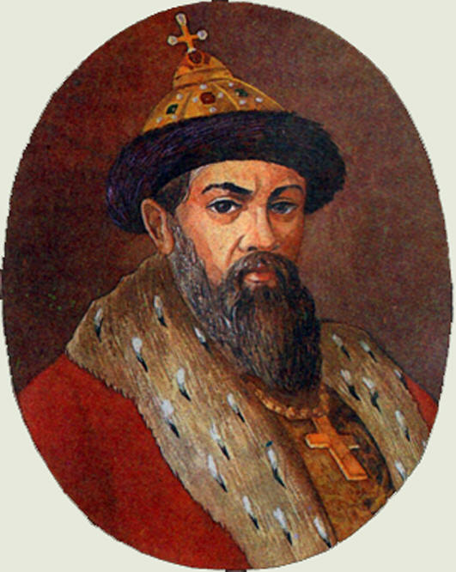
Владимир Мономах
Дата рождения:__________________
Годы правления:_________________
Прозвище:______________________
Почему такое прозвище__________
_______________________________
_______________________________
Достижение: ____________________
_______________________________
_______________________________
_______________________________
_______________________________
________________________________
________________________________

